泰安市直企业职工退休审批网上申报
操作说明（试行）

一、企业申报流程
1、用人单位登录泰安市社会保险单位网上服务系统（http://rsj.taian.gov.cn/）。点击社会保险网上申报进入登陆界面。
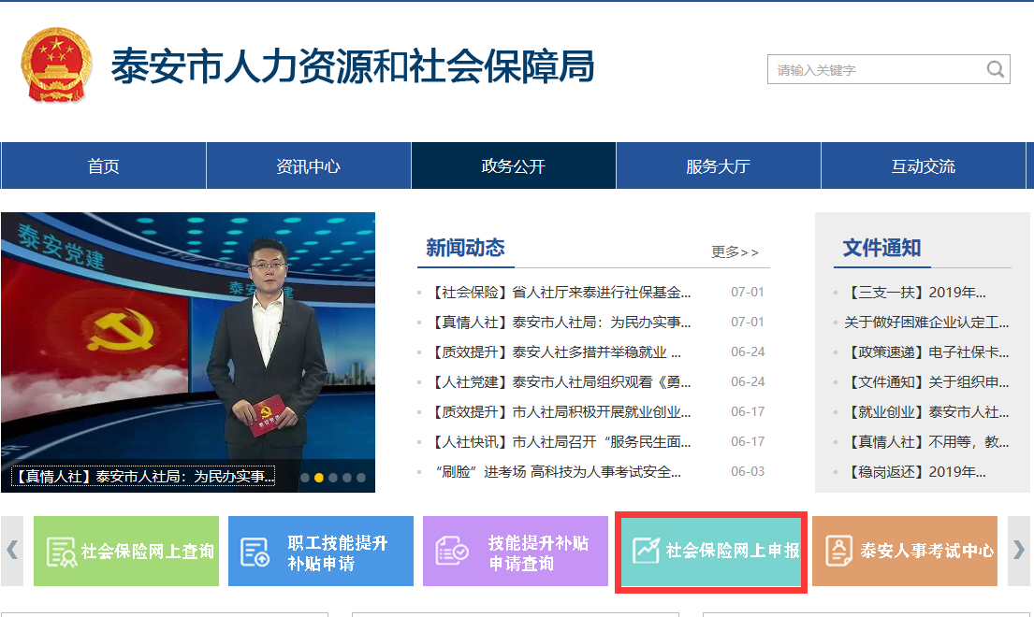

2、在登陆界面下方【通知公告】里点击《关于下载二合一地纬浏览器的通知》,点击链接下载专用浏览器并安装；在【常用下载】里点击《单位端通用智慧人社助手》下载并安装。
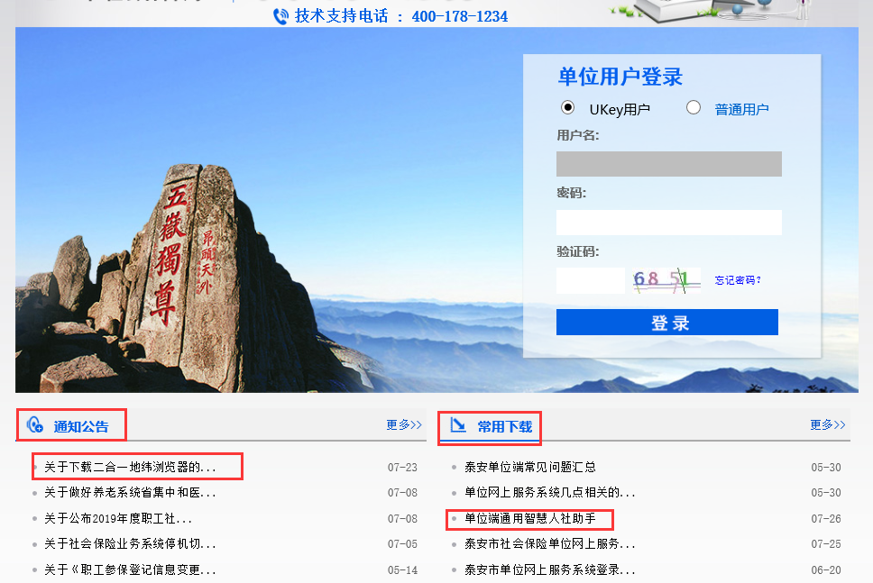

3、打开专用浏览器（HSO），进入登陆界面，输入用户名、密码、验证码后点击登陆，有UK的用户直接登陆。

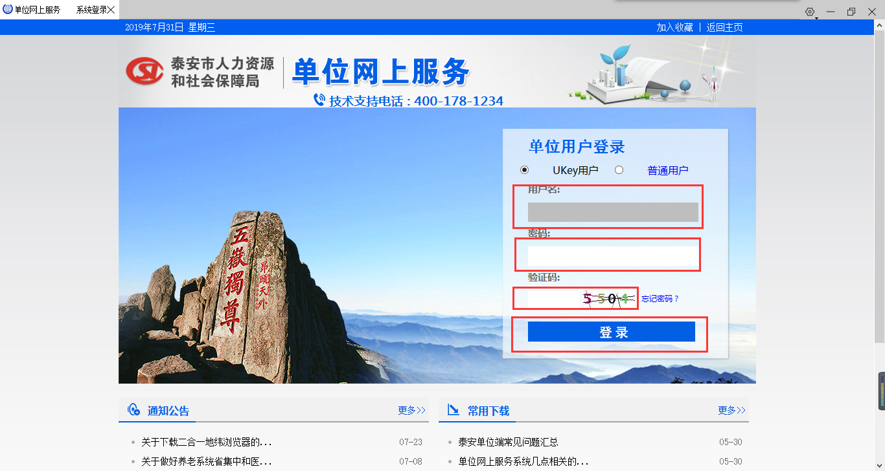

4、登陆后点击【社会保险】，点击【退休申报】进入申报流程。
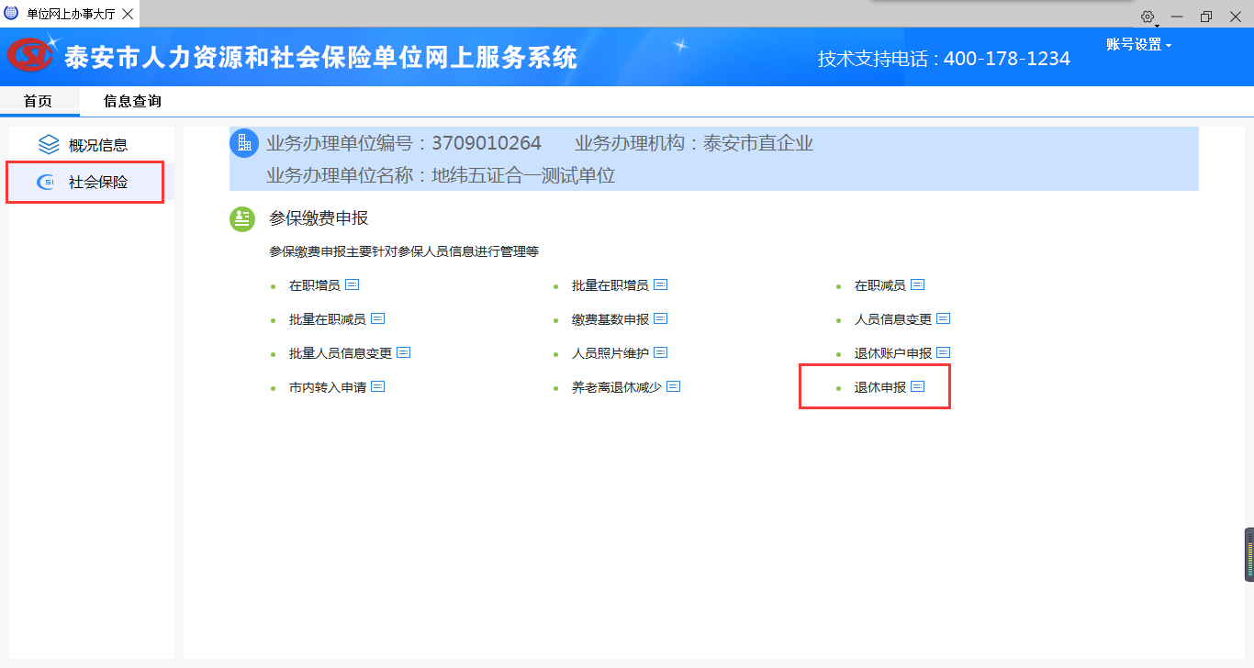

5、输入身份证号码，点击回车或放大镜按钮进行查询。带“*”为必填项，选择或填写职工退休申报的基本信息，职工身份选择工人或干部，输入经办人和单位负责人姓名，填写完成后点击【下一步】，若是需要退出申报，点击【申报作废】。

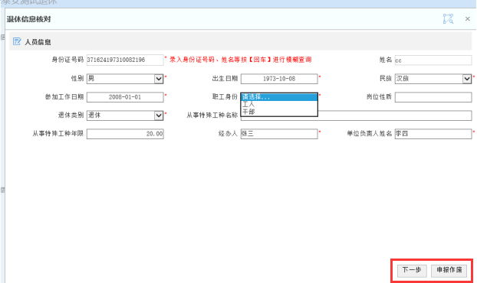
6、进入下一界面后上传相关材料。先将需上传的材料进行扫描并保存至电脑。档案材料要件包括：1、招工表、劳动服务公司待业表、入伍表、退伍表、退伍安置材料、大中专高校（技校）毕业登记表、最先记载职工出生年月档案材料、调动表、记载从事特殊工种调资表、女职工岗位认定材料、判刑开除等处分有关材料、解除劳动关系手续等；2、从事特殊工种原始资料；3、劳动合同。根据材料类型（职工养老保险手册或职工档案），先点击【选择文件】选择需要上传的扫描件，后点击【上传文件】将扫描件上传。如上传扫描件数量较多，点击右上角批量上传按钮，进行批量上传。若上传扫描件错误，可点击【上一步】。
如企业不能对职工档案进行电子化扫描，可到审批大厅VIP室提交档案，由工作人员结合网上申报信息进行审核并对档案进行补扫。

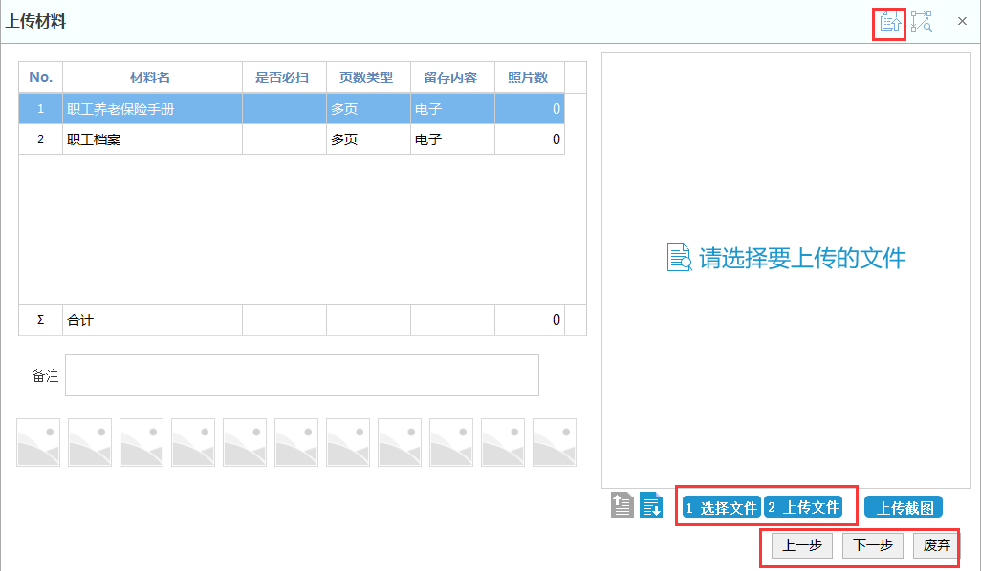

7、对退休申报信息进行核对，若信息无误，勾选承诺后点击【申报提交】，若有误，点击【上一步】修改，若不符合退休条件，点击【申报作废】。

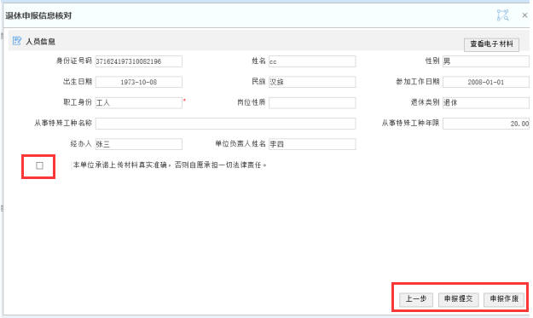

8、点击申报提交后等待养老保险科审批即可。

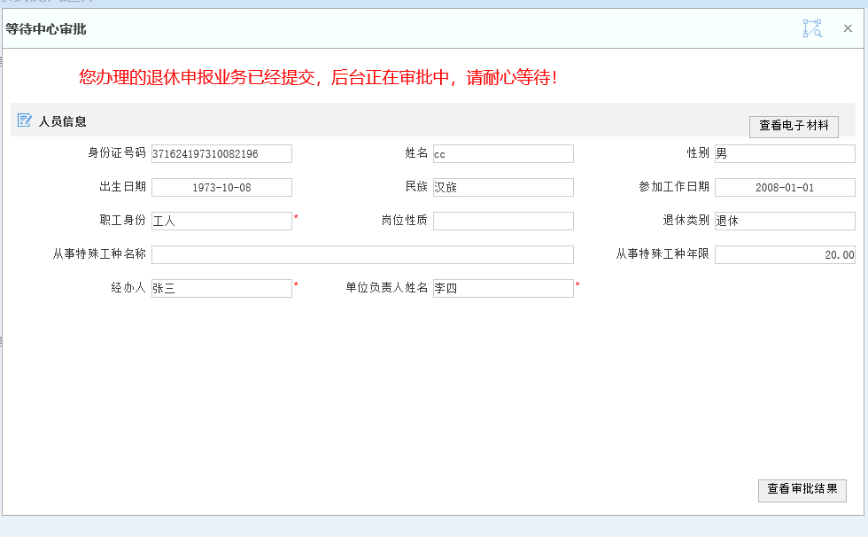
二、企业查看审批结果
1、企业登陆网上服务系统后点击审核完成未读查看审核结果。
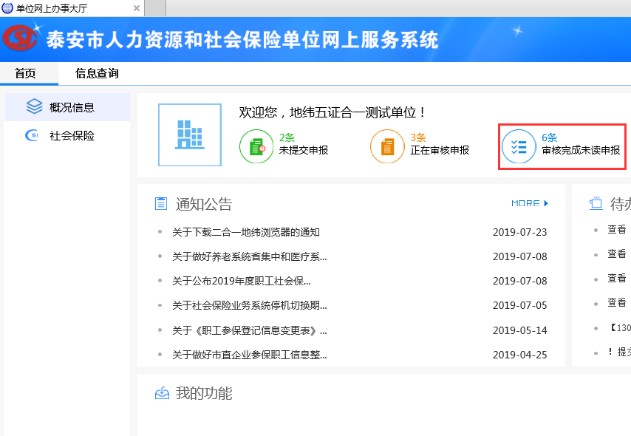

2、选中此条申报后点击查看明细或双击本条信息进行查看明细。
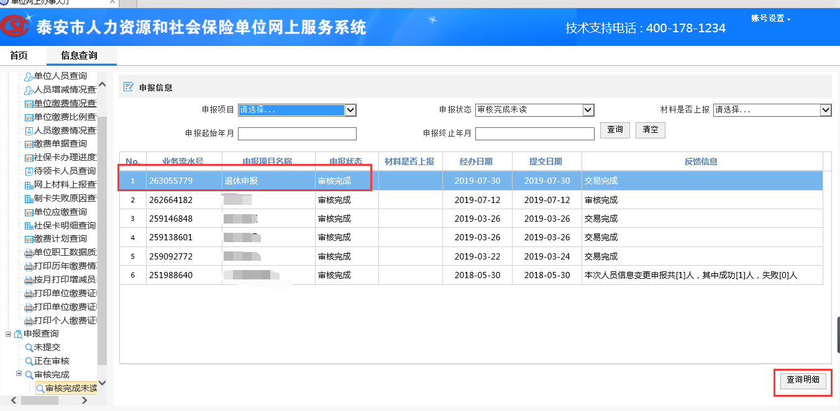

3、企业在【审核结果】处可查看是否审核通过。若通过，可点击【打印退休审批表】进行打印审批表，再点击【设为已读】。若不通过，则查看审核意见进行修改后另行申报。

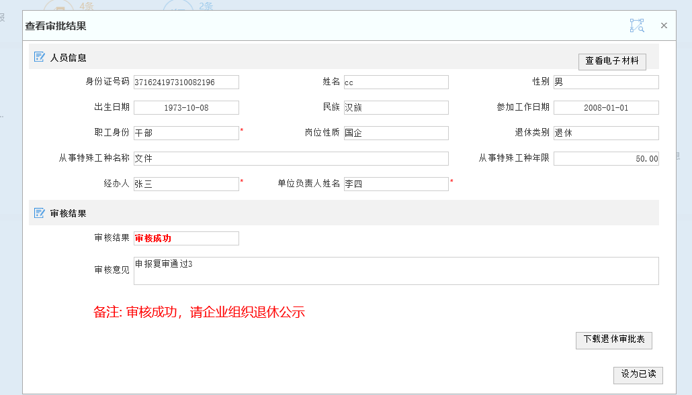
4、下载退休审批表进行打印，如企业申报信息与退休审批表中信息不一致，以审批表中数据为准。
5、网上申报操作结束。

泰安市人力资源和社会保障局办公室 2019年8月27日印发
校核人：

